**Projeto Aplicado – Relatório Final**

|  |  |
| --- | --- |
| **Nome do Aluno** | **Vinícius Léda Damasceno** |
| **Título do Trabalho** | ONG na nuvem |
| **Curso** | MBA em Infraestrutura de TI em Nuvem |
| **Linha de Especialização** | Migrando para a nuvem |
| **Orientador** | **Professor Giovanni Candido da Silva** |
| **Data** | **12/03/2019** |

**INTRODUÇÃO**

1. Apresentação do Desafio e da Solução:
   1. Setor do mercado e a justificativa de tal seleção;
   2. Características e restrições de escopo do Desafio;
   3. Oportunidade vislumbrada que motivou o desenvolvimento da Solução.

a. O setor do mercado é uma organização não-governamental (ONG) que trabalha primariamente com projetos do governo que atuam nas áreas de educação, cultura, ciências humanas, sociais, ambientais e informação. Devido ao autor deste trabalho trabalhar nesta ONG, um projeto ligado à mesma foi escolhido, conforme orientado, para realizar uma aplicação prática.

b. O escopo do desafio consiste na migração para a nuvem de um servidor de aplicação e de banco de dados, garantindo alta disponibilidade. As restrições seriam:

* Políticas da Sede quanto à confidencialidade e segurança dos dados. O provedor de nuvem escolhido deverá ser aprovado pela Sede.
* Número de pessoas na equipe poderem implementar este projeto, visto que existem outras prioridades de projetos no escritório.
* Janela de backup do servidor de banco de dados, que só poderá ser feito fora do horário comercial.
* Existem restrições orçamentárias para os custos de investimento que não são conhecidas até o momento.

c. A ONG possui um site de doações em parceria com uma empresa de televisão para colaborar com projetos de crianças e jovens carentes. Uma campanha nacional ocorre todos os anos envolvendo artistas para o engajamento de doadores. Gestores da empresa de TV demandam alta disponibilidade do site. O site foi construído e é hospedado pela ONG, que possui uma equipe própria de infraestrutura e desenvolvimento de sistemas. A capacidade de processamento dos servidores de aplicação, banco de dados, e o link de internet suportam o volume de requisições ao site tranquilamente. Entretanto, devido às eventuais quedas de energia no prédio e no link de internet, o site fica fora do ar em alguns momentos. Portanto, a oportunidade principal está em migrar este site para a nuvem garantido alta disponibilidade, comprovando também a confidencialidade e segurança dos dados.

1. Identificação da(s) pessoa(s) envolvida(s) no desafio:

Lista de Stakeholders:

* Doadores
* Gestor de Programa da ONG
* Gestor de Finanças da ONG
* Gerente de TI da ONG
* Administrador de Redes da ONG
* Programador da ONG
* Diretora da ONG
* Gestor de Negócios da Empresa de TV
* Gestor de Desenvolvimento da Empresa de TV
* Técnico de TI da Empresa de TV

|  |  |  |
| --- | --- | --- |
| Público-alvo | Diretos | Indiretos |
| Doadores | Gestor de Programa da ONG  Diretora da ONG  Gestor de Negócios da Empresa de TV | Gestor de Finanças da ONG  Gerente de TI da ONG  Administrador de Redes da ONG  Programador da ONG  Gestor de Desenvolvimento da Empresa de TV  Técnico de TI da Empresa de TV |

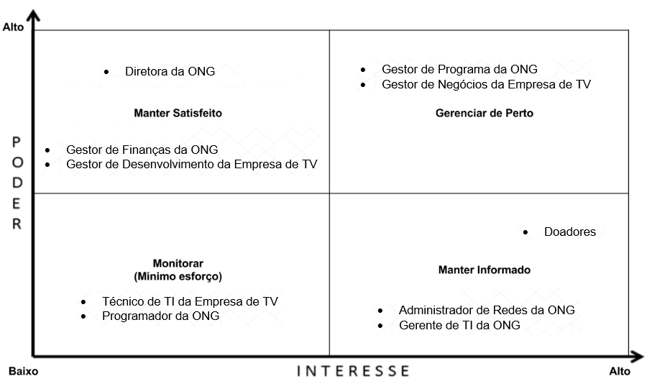

1. Construção da proposta de solução:
   1. Requisitos da construção do protótipo/MVP, com descrição do experimento e as métricas de validação;
   2. Indicadores econômico-financeiros do projeto.

a. Os requisitos serviços mínimos da infraestrutura na nuvem que o MVP deverá conter são:

* Máquinas Virtuais do Windows
* Discos Gerenciáveis (armazenamento)
* Banco de dados SQL
* Backup de arquivos
* Alto desempenho de rede
* Alta disponibilidade
* Alta elasticidade
* Balanceador de carga
* Serviço de aplicativo Web
* Proteção contra DDoS
* Criptografia de discos e manutenção de chaves
* Gerenciador de Tráfego
* Gerenciamento de Custos

O **Assistente do Azure** e o **Gerenciamento de Custos do Azure** são dois serviços que ajudam a otimizar os gastos com a nuvem. Você pode usar esses serviços para identificar onde está usando mais do que o necessário e, em seguida, dimensionar para a capacidade que você está realmente usando.

DESCRIÇÃO DO EXPERIMENTO MVP:

O quê: Definir requisitos mínimos de configuração do servidor na nuvem

• Onde: reuniões feitas por Skype e decisões por troca de e-mail.

• Quando: novembro de 2018.

• Porque: para cotarmos valores com as empresas

• Por quem: técnicos de TI da ONG e gestores da empresa de TV.

• Como: com base nas necessidades da empresa de TV.

• Quanto custa: em torno de 2 mil reais baseado na hora-homem de todos os envolvidos e tempo de 1 semana para realização da tarefa.

O quê: Cotar e analisar opções de provedores de IaaS ou SaaS na nuvem

• Onde: escritório da ONG.

• Quando: novembro de 2018

• Porque: para fazer parte da documentação necessária segundo regras de contratação da ONG.

• Por quem: técnicos de TI da ONG.

• Como: analisando as propostas existentes nos sites dos principais provedores de nuvem do Mercado. Comparar custos da nuvem com custo on premises utilizando a Calculadora de CTO (Custo Total de Propriedade).

• Quanto custa: em torno de 2 mil reais

O quê: Contratar e configurar serviços mínimos definidos na nuvem

• Onde: escritório da ONG.

• Quando: dezembro de 2018.

• Porque: manter a qualidade esperada.

• Por quem: técnicos de TI da ONG.

• Como: utilizando a internet para estudar sobre configuração na nuvem e aplicando as definições.

• Quanto custa: em torno de 5 mil reais considerando metade do tempo do técnico durante o mês e conta gratuita (12 meses) na nuvem.

O quê: Replicar cópia do banco de dados e da aplicação para a nuvem

• Onde: CPD da ONG para a nuvem.

• Quando: janeiro a abril de 2019

• Porque: cumprir com a migração para a nuvem.

• Por quem: técnicos de TI da ONG.

• Como: realizando backup e então upload da VM com o banco de dados e a aplicação.

• Quanto custa: em torno de 5 mil reais considerando metade do tempo do técnico durante o mês.

VALIDAÇÃO:

• Realização de testes de acesso ao site

• Realização de testes de doações no site

• Realização de testes de performance do site

• Apresentação de relatórios do Gerenciador de Tráfego

• Apresentação de relatórios do Gerenciamento de Custos

MÉTRICAS:

• Mais de 10 mil acessos simultâneos no teste de carga funcionando

• Performance do site aprovada por todos os stakeholders

• Custos não devem passar de R$ 20 mil mensais

• Acesso interno e externo funcionando

• Disponibilidade monitorada superior a 99,5 %

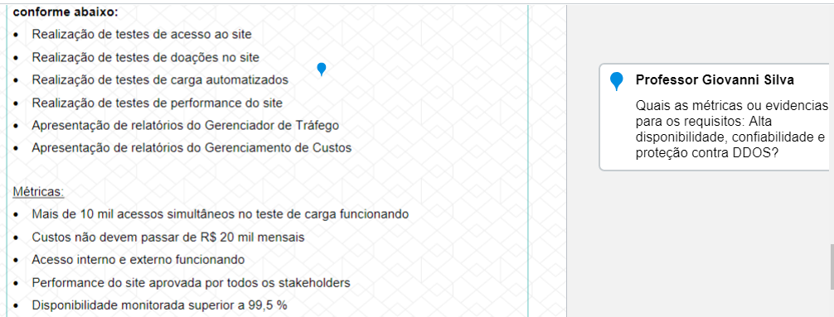

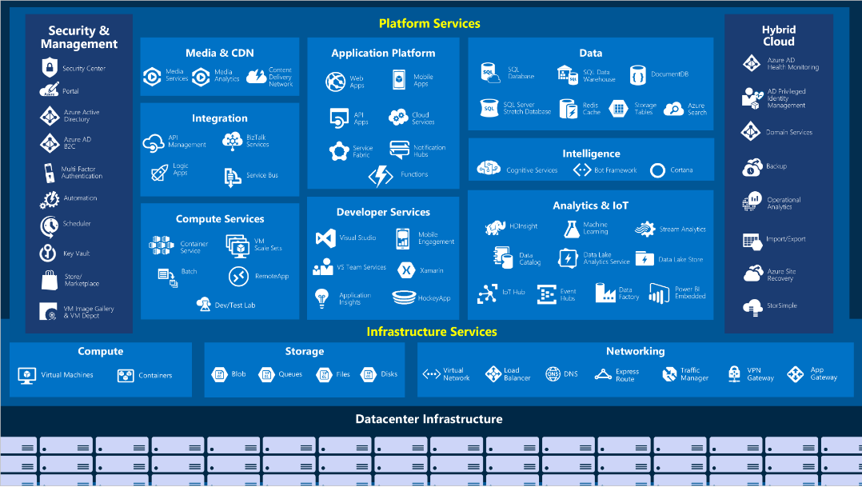

b. Os principais indicadores econômico-financeiros são:

* Total disponível para investimento (total de doações – total destinado para ONGs)
* Investimento estimado para o ano (Custo)
* Retorno do investimento (ROI)

|  |  |  |  |  |
| --- | --- | --- | --- | --- |
| Período | ROI  (B-A)* | Custo  (A)* | Disponível  (B)** |  |
| **2018** | 0 | 0 | 0 |
| **2019** | -29 | 29 | 0 |
| **2020** | 60 | 240 | 300 |
| **2021** | 460 | 240 | 700 |
| **2022** | 760 | 240 | 1000 |
| **2023** | 960 | 240 | 1200 |
| **2024** | 960 | 240 | 1200 |
| *Valores em milhares | | | |
| **Disponível = total de doações - total destinado para ONGs | | | |

**DESCRIÇÃO DO DESENVOLVIMENTO DO TRABALHO**

1. Planejamento e execução de migração para a nuvem:
   1. Identificação das variáveis que precisam ser analisadas/controladas para uma efetiva migração para a nuvem;
   2. Identificação dos FCS (fatores críticos de sucesso) para que a migração para a nuvem ocorra da melhor forma.
2. Entendimento, planejamento e implantação da conectividade em nuvem:
   1. Identificação das tecnologias que permitem a conectividade em nuvem;
   2. Identificação do tipo de conectividade que oferece as melhores soluções para os seus desafios;
   3. Identificação das tecnologias de armazenamento e backup existentes e suas aplicações;
   4. Planejamento e implantação de rotinas de armazenamento e backup que melhor se adequam as suas necessidades.
3. Identificação das tecnologias e formas que melhor gerenciam recursos para otimizar o investimento:
   1. Aprendizado sobre como fazer a virtualização de servidores e aplicações e como provisionar recursos de forma ágil e segura;
   2. Aplicação dos conceitos e aprendizados em seu ambiente tecnológico de forma a garantir a migração para ambientes virtualizados com a expertise necessária.
4. Entendimento dos serviços oferecidos através de redes (intranet/extranet/internet):
   1. Aprendizado dos conceitos e utilidade de serviços que são feitos através de redes;
   2. Entendimento das melhores práticas para aplicação de serviços de rede.

**DESCRIÇÃO DO TRABALHO FINAL**

1. Business Case:
   1. Apresentação dos ganhos/benefícios esperados (horizonte mínimo de três anos).

|  |  |  |  |
| --- | --- | --- | --- |
|  | Curto Prazo  2019-2020 | Médio Prazo  2021-2022 | Longo Prazo  2023-2024 |
| Por que?  Mercado/  Negócios | -Aumentar confiança dos doadores em utilizar o site.  -Aumentar número de doações pelo site.  -Maior confiança na estrutura oferecida. | -Site de doações como principal meio de doações.  -Doações por telefone se tornando obsoletas. | -Gerenciamento ágil das informações para os gestores.  -Tornar o desenvolvimento do site mais acessível para outros programadores ou empresas. |
| O que?  Produtos/  Serviços | -Alto desempenho de rede.  -Alta disponibilidade.  -Alta elasticidade. | -Capacidade de acessos simultâneos > 10 mil | -Relatórios customizados e de acesso facilitado.  -Plataforma na nuvem para desenvolvimento de sistemas. |
| Como?  Tecnologias/  Recursos | -Migração do site para a nuvem AWS ou Azure. | -Gateway de Aplicativo.  -Gerenciamento de APIS.  -Serviço para aplicativos móveis. | -Data Warehouse como serviço.  -PaaS – Plataforma como Serviço. |

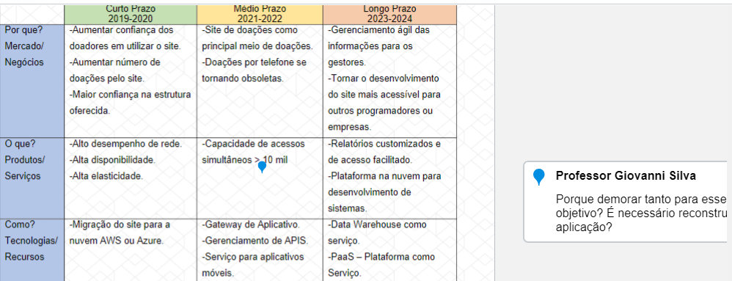

1. Prova de conceito (POC – Proof of Concept):
   1. Demonstração da execução da atividade;
   2. Apresentação de prints de tela e textos descritivos.

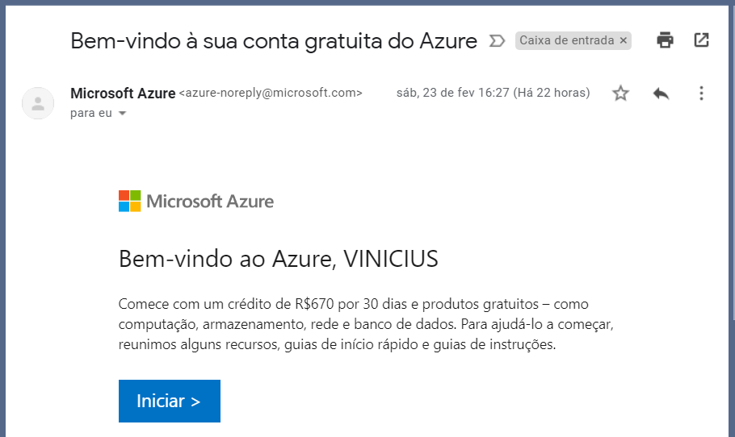

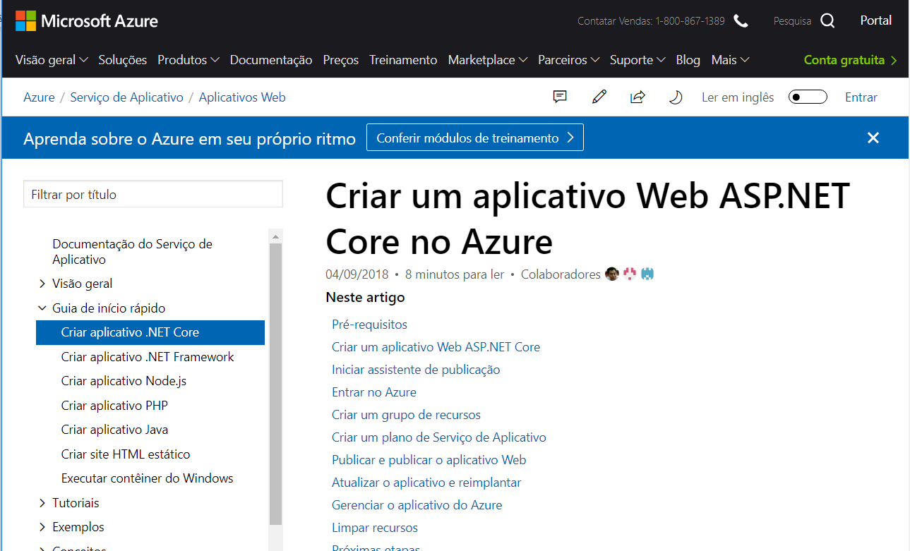

<https://docs.microsoft.com/pt-br/azure/app-service/>

<https://docs.microsoft.com/pt-br/learn/modules/welcome-to-azure/>

**RESULTADOS**

1. Descrição e análise dos resultados alcançados:
   1. Resultados positivos encontrados (caso existam). Explique;
   2. Resultados negativos encontrados (caso existam). Explique.

**CONCLUSÃO**

1. Apresentação da conclusão:
   1. Principais contribuições que seu projeto gera aos envolvidos;
   2. Inovações, particularidades ou vantagens que o projeto/resultado possui em relação a similares;
   3. Limitações do projeto;
   4. Próximos passos necessários para que o projeto evolua/se desenvolva.

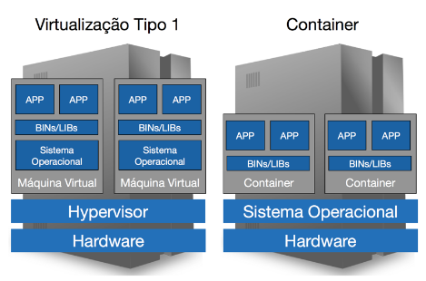

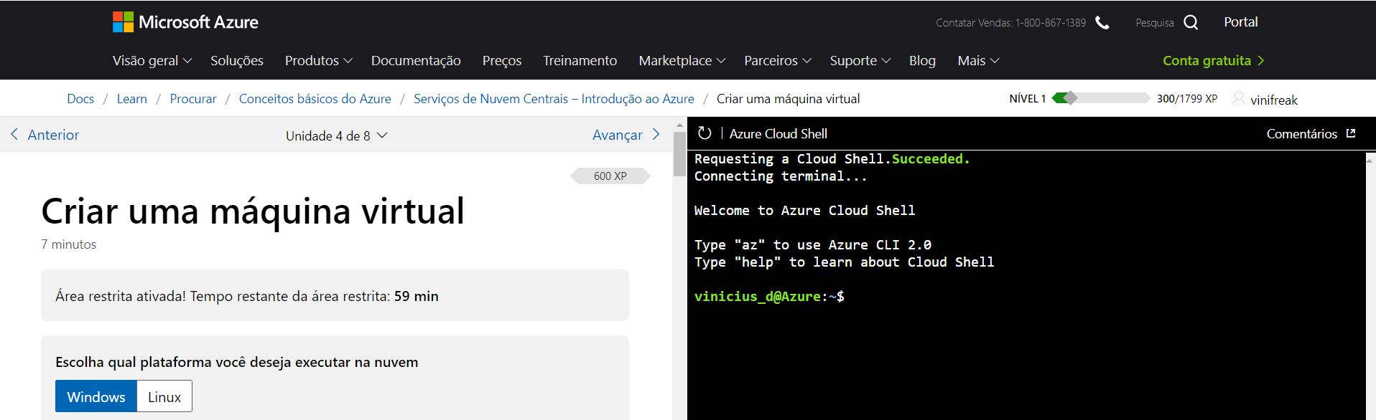

USERNAME=vinifreak

PASSWORD=perola

Criando uma VM

az vm create \

--name VMPanther \

--resource-group 9becccc7-e325-40c1-bbc4-37d1da38b17a \

--image Win2016Datacenter \

--size Standard_DS2_v2 \

--location eastus \

--admin-username vinifreak \

--admin-password *Perola2017*

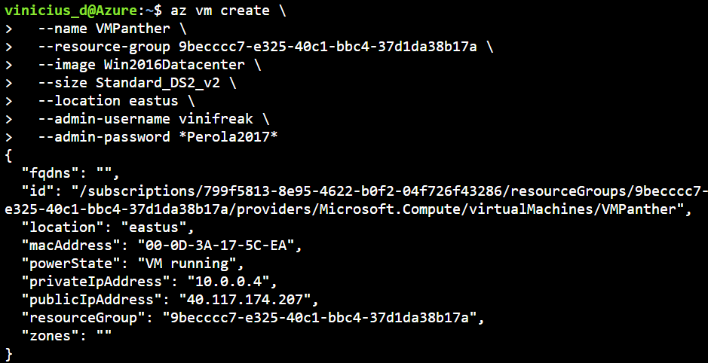

Verificando status da VM

az vm get-instance-view \

--name VMPanther \

--resource-group 9becccc7-e325-40c1-bbc4-37d1da38b17a \

--output table

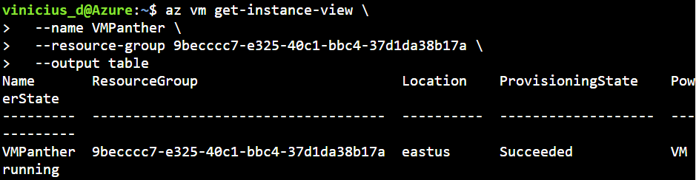

Aqui, você usará a Extensão de Script Personalizado para configurar o IIS remotamente em sua VM por meio do Cloud Shell. Você também configurará o firewall para permitir o acesso à rede de entrada na porta 80 (HTTP).

1. No Cloud Shell, execute este comando az vm extension set para baixar e executar um script do PowerShell que instala o IIS e configura uma home page básica.

az vm extension set \

--resource-group 9becccc7-e325-40c1-bbc4-37d1da38b17a \

--vm-name VMPanther \

--name CustomScriptExtension \

--publisher Microsoft.Compute \

--settings '{"fileUris":["https://raw.githubusercontent.com/MicrosoftDocs/mslearn-welcome-to-azure/master/configure-iis.ps1"]}' \

--protected-settings '{"commandToExecute": "powershell -ExecutionPolicy Unrestricted -File configure-iis.ps1"}'

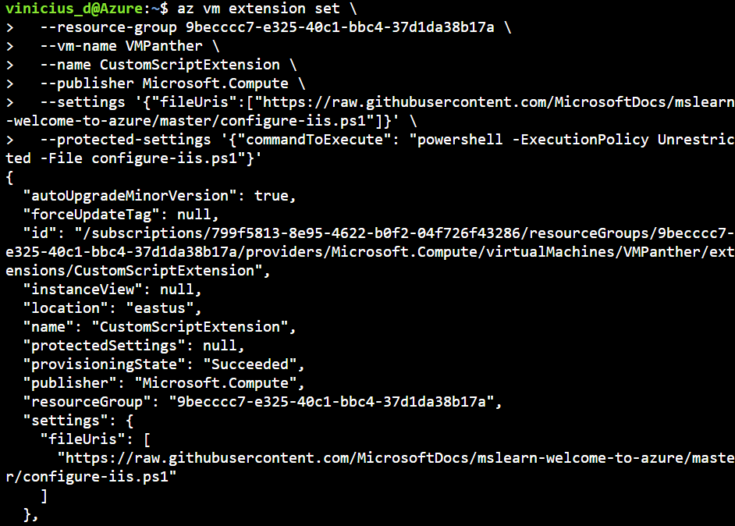

# Install IIS.

dism /online /enable-feature /featurename:IIS-WebServerRole

# Set the home page.

Set-Content `

-Path "C:\\inetpub\\wwwroot\\Default.htm" `

-Value "<html><body><h2>Welcome to Azure! My name is $($env:computername).</h2></body></html>"

Abrir porta 80 (HTTPS)

az vm open-port \

--name VMPanther \

--resource-group 9becccc7-e325-40c1-bbc4-37d1da38b17a \

--port 80

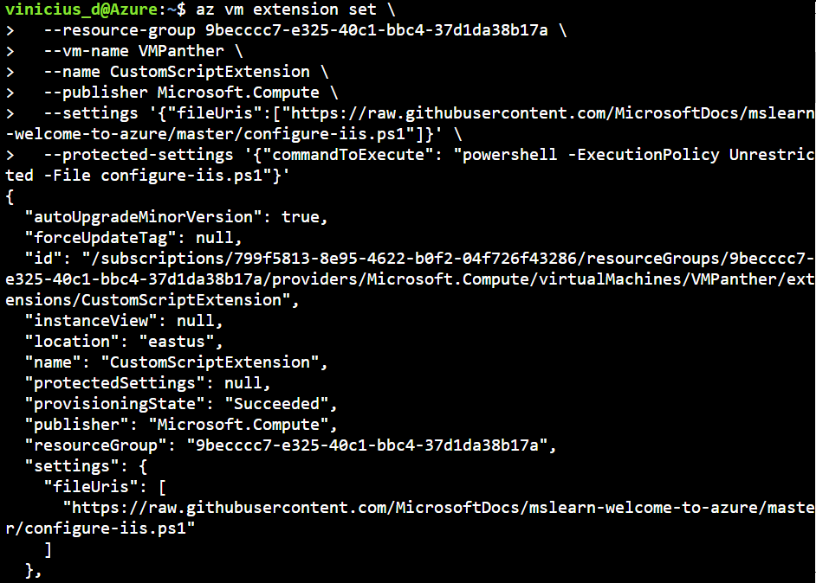

listar o endereço IP público da VM

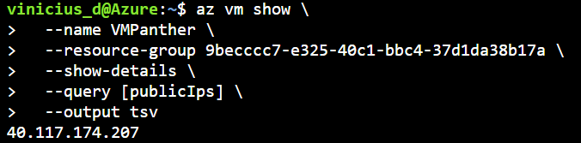

<http://40.117.174.207>

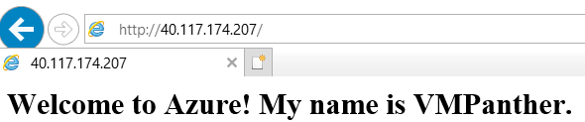

Vamos ampliar para o próximo tamanho, **Standard_DS3_v2**. Agora, a VM terá quatro CPUs virtuais e 14 GB de memória.

az vm resize \

--resource-group 9becccc7-e325-40c1-bbc4-37d1da38b17a \

--name VMPanther \

--size Standard_DS3_v2

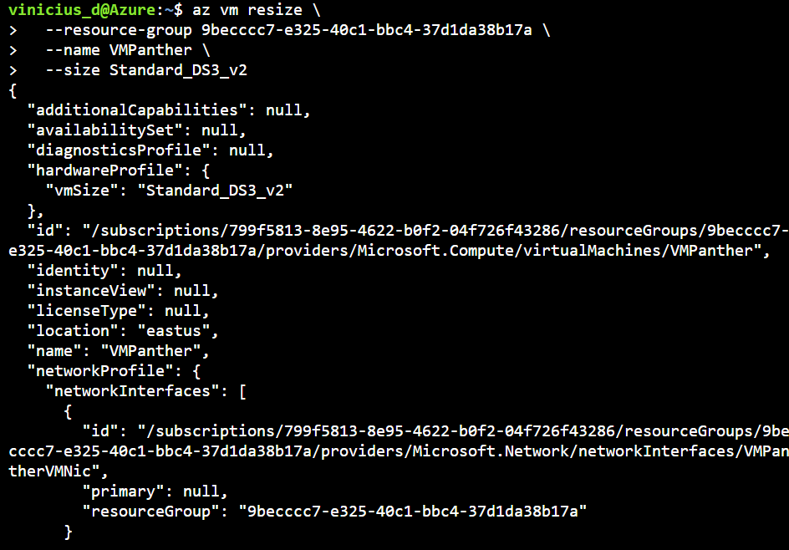

az vm show \

--resource-group 9becccc7-e325-40c1-bbc4-37d1da38b17a \

--name VMPanther \

--query "hardwareProfile" \

--output tsv

